Comunicato stampa
29 maggio 2017

Kaitiaki: l’intelligenza artificiale contro il cyberbullismo

Nasce a Udine una start-up che realizza un servizio per combattere la violenza online contro i minori
------------------
È nata a Udine la prima start-up innovativa a vocazione sociale che utilizza l’intelligenza artificiale per combattere il cyberbullismo e le altre forme di violenza online contro minori come il sexting e l’hate speech. Kaitiaki, applicazione destinata ai genitori, analizza automaticamente i modelli comportamentali nei profili social dei figli, rileva anomalie e attacchi ed invia ai genitori solo segnali di allarme, garantendo la privacy del minore.
«L’idea è nata un anno fa» racconta Fabrizio Macchia direttore operativo di Kaitiaki «dopo l’ennesimo caso di cyberbullismo e dopo esserci informati sull’entità del problema: secondo una ricerca europea del 2014 (EU Kids Online), più di 9 milioni di ragazzi in Europa dai 9 ai 16 anni hanno subito atti di violenza online e solo il 29% dei genitori ne è venuto a conoscenza.
Attualmente questo problema, come quelli del sexting e del linguaggio violento, vengono combattuti con azioni di prevenzione (prima del loro insorgere) o di assistenza (dopo che sono accaduti) ma non esiste nulla che renda consapevoli le famiglie mentre stanno accadendo.
Da esperti del settore delle tecnologie digitali ci siamo quindi posti la domanda: esiste un modo efficace per informare le famiglie nel momento stesso in cui un figlio sta subendo degli attacchi, consentendo un intervento prima che sia troppo tardi?
La risposta è Kaitiaki, un sistema che usa le tecnologie innovative dell’intelligenza artificiale per controllare 24 ore su 24 i canali social dei figli, senza condividere nulla con i genitori; solo nel caso venga rilevato un pericolo infatti, Kaitiaki lancia il suo segnale di allarme.»
«Kaitiaki» prosegue Macchia «che uscirà sul mercato a fine 2017, è attualmente disponibile in versione di prova gratuita su invito. Abbiamo inoltre sviluppato Kaitiaki EDU, uno strumento destinato a scuole ed associazioni, che si propone come un aiuto a rendere i ragazzi consapevoli e partecipi del significato e delle conseguenze di ciò che scrivono online. Questo perché molto spesso si tratta di mancanza di consapevolezza più che di intento violento. Anche Kaitiaki EDU è attualmente in versione gratuita di prova.»
«Kaitiaki» termina Macchia «è stato scelto dall’Istituto della Banca Europea degli Investimenti per essere tra i finalisti del Social Innovation Tournament 2017 competizione che ha visto oltre 300 partecipanti da 31 paesi europei.»

Kaitiaki
Kaitiaki è una Startup innovativa a vocazione sociale, questa tipologia di società è stata creata per superare una stratificazione culturale che vuole la tecnologia associata ad un carattere di impersonalità, di indifferenza rispetto alle ripercussioni prodotte sugli individui e sulla collettività.
Kaitiaki, in quanto SIAVS, favorisce la ricaduta sociale delle proprie attività mediante collaborazioni su progetti educativi con le scuole, fornendo alle istituzioni analisi demoscopiche geolocalizzate per il monitoraggio delle tipologie in corso e il rilevamento e segnalazione delle nuove emergenze, supportandole nella loro missione in difesa dei minori.

Il team
Il team è formato oltre che da Fabrizio Macchia direttore operativo, da Davide Cuttini, responsabile tecnico, Paolo Bolpet responsabile marketing. Il motore di intelligenza artificiale viene sviluppata da Dante Degl’innocenti, Dario De Nart e Marco Pavan.

Altre risorse
https://omnimilanostartup.com/2017/05/24/katiaki-il-guardiano-dei-teenager/
https://www.youtube.com/watch?v=5PJCPlL8dEc
http://www.starthinkmagazine.it/2017/02/19/kaitiaki-la-soluzione-innovativa-gli-abusi-line-sui-minori/
-----------------------

Contatto stampa
Fabrizio Macchia
mobile +39 393 980 2988
fabrizio.macchia@kaitiaki.it

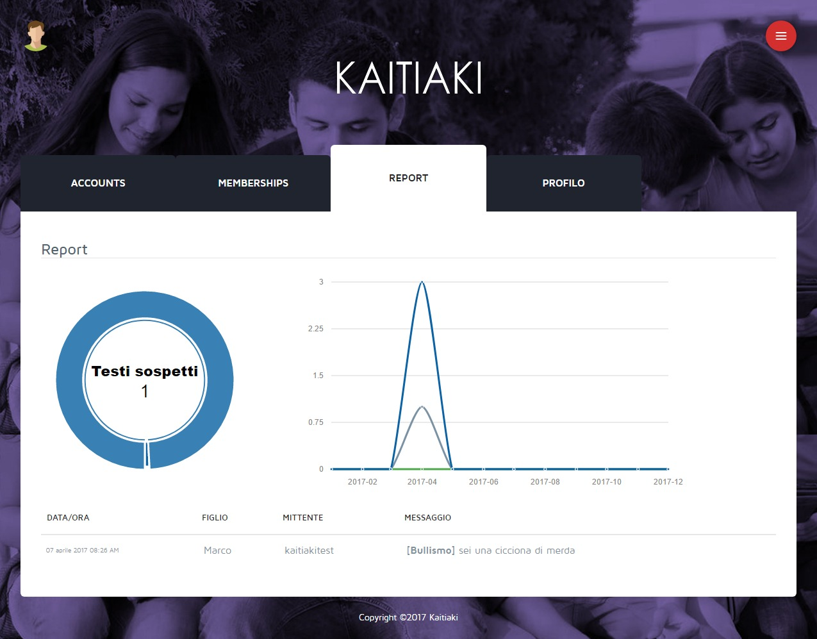
Esempio di pannello di controllo di Kaitiaki

